Разноцветная лошадка
Лепка должна быть увлекательной, а для того, чтобы ее таковой сделать рекомендуем пользоваться яркими цветами. Например, можно сделать разноцветную, игривую лошадку…
Для проведения работы нам не потребуются новые материалы, все та же доска, пластилин удобной для работы марки и стек.
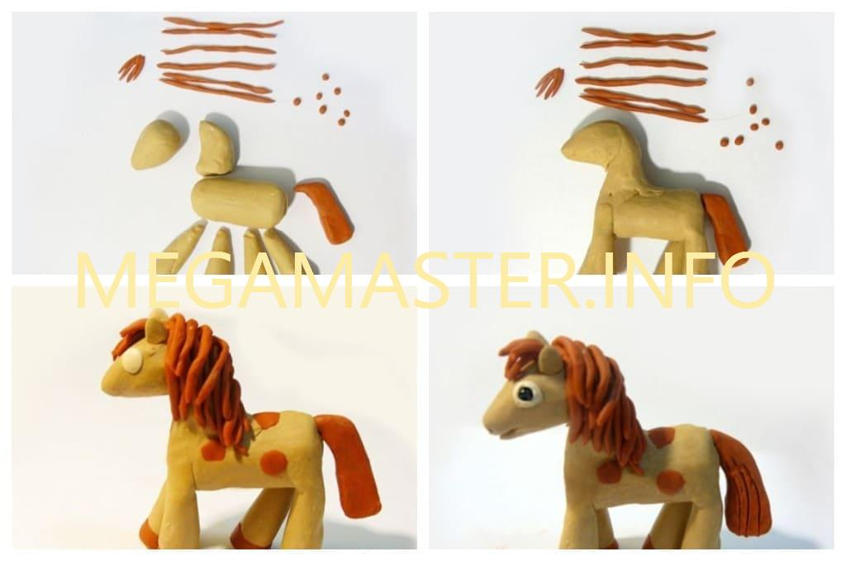
Действуем по шагам:
- Берем основной цвет разделяем его на 2 больших детали, пять средних и четыре маленьких. Из двух больших скатываем туловище и голову. Из средних делаем шею и ноги, а из четырех маленьких лепим копытца.
- Лепим к голове туловище. Промазываем стыки для литой фигурки. Присоединяем копытца к ногам и лепим все к туловищу. При присоединении ног и при промазывании стыков будьте аккуратны, готовая лошадь не должна качаться.
- Делаем много тонких колбасок для челки, гривы и хвоста. Присоединяем к голове и туловищу. С помощью стека прорезаем и слегка приоткрываем лошадке рот. Для того, чтобы лошадка получила интересный окрас, слепите несколько маленьких лепешек и размажьте их по спинке.
- Осталось сделать глазки. Их конструируем из белых лепешек. На них накладываем черные шарики и размещаем на голове.
Лепка окончена, лошадка готова. Любуйтесь результатом.

